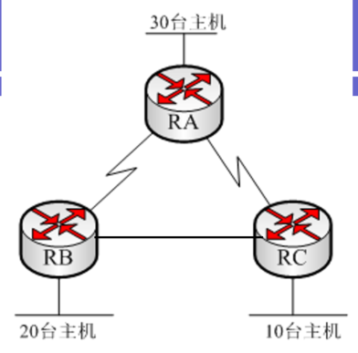

192.168.1.0/24

192.168.1.000 00000 192.168.1.0/27 25-2=30

192.168.1.001 00000 192.168.1.32/27

192.168.1.0100 0000 192.168.1.64/28 RC lan

192.168.1.010100 00 192.168.1.80/30 RA-RB

192.168.1.010101 00 192.168.1.84/30

192.168.1.010110 00 192.168.1.88/30